Aardrijkskunde Aarde hoofdstuk 2

§1 – Klimaatveranderingen opsporen
Een verandering in de omvang van gletsjers of ijskappen duidt op klimaatverandering; zowel temperatuur als de neerslag of beide.
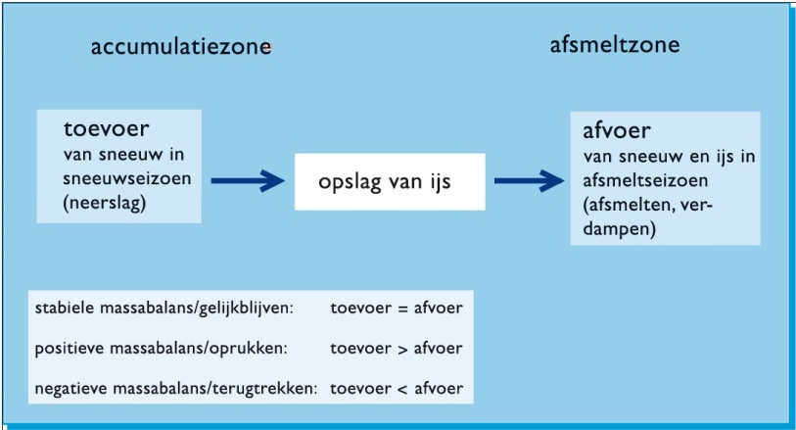
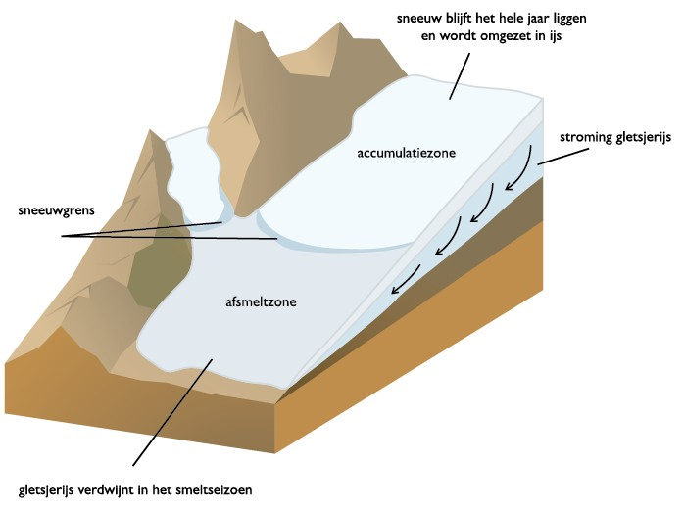

Een ijskap is een massa ijs die zich in een polair klimaat onafhankelijk van de ondergrond en soms gedeeltelijk boven zee heeft ontwikkeld. Denk aan Groenland en Antarctica. De ijskap is het accumulatiegebied en alleen de randen zijn de afsmeltzones. Hier kalft het ijs ook af (geleidelijk in het water vallen), waardoor er ijsbergen ontstaan. Door de omvang reageert een ijskap relatief langzaam op klimaatverandering.
Alleen in het hooggebergte komen (dal)gletsjers voor. De vorm wordt bepaald door het gebergtereliëf.
Er is hier een duidelijk onderscheid tussen de accumulatiezone en de afsmeltzone. De scheiding tussen deze twee heet de sneeuwgrens. De stroming van het ijs wordt veroorzaakt door een combinatie van zwaartekracht en druk. Gletsjers zijn relatief klein en worden zwaar beïnvloed door het klimaat.
Om klimaatverandering aan te duiden moet er worden gekeken naar het klimaat over een lange periode van tijd. Gegevens over het paleoklimaat, het klimaat uit het verleden, zijn noodzakelijk. Hierover beschikken we alleen over indirecte bronnen (proxydata) . Hiermee kun je zo’n 1000 jaar terug gaan.
- We kunnen bijvoorbeeld naar de historische tijdschaal kijken, denk aan graanprijzen.
- Verder kunnen we naar biologische bronnen kijken : pollenanalyse. Pollen zijn de stuifmeelkorrels van planten. Deze geven een indruk van de vegetatie op een bepaald moment.
Je kan ook naar boomringen kijken. De temperatuur en neerslag hebben invloed op de groei. Hogere temperaturen en meer neerslag zorgen voor bredere ringen.
Ook koralen geven informatie. Ze groeien zo langzaam dat we wel tot 10.000 jaar terug kunnen gaan als we naar hun chemische samenstellingen kijken.
- Er zijn ook aanwijzingen uit geologische bronnen. Denk aan ijskernen: luchtbelanalyse geeft informatie over de samenstelling van gassen in de lucht als CO2 en vulkaanactiviteit. Hoge temperaturen worden aangeduid door meer zware zuurstofatomen (deze zijn verdampt en kwamen in het ijs terecht).
Geologische afzettingen en landschapsvormen geven op de grootste tijdschaal informatie.

§2 – De natuurlijke oorzaken van klimaatveranderingen
Klimaatverandering kan komen door een verandering in de toevoer van zonne-energie. Dit kan variëren door:
- Schommelingen in de helderheid van de zon. Af en toe zijn er zonnevlekken die wijzen op een actievere zon met korte explosies van energie op het zonneoppervlak. De zon straalt zo iets meer kortgolvige straling uit. Dit gebeurt ongeveer om de 11 jaar.
- Veranderingen in de aardbaan rondom de zon. De energie die op aarde terechtkomt hangt af van de afstand tot de zon en de helling van de aardas ten opzichte van de aardbaan. De hoeveelheid zonne-energie varieert door:
- Een verandering in de vorm van de aardbaan om de zon. Deze vorm verandert van elliptisch naar cirkelvormig en weer terug. Zo is de aarde soms dichterbij en soms verder weg.
- Een verandering van de scheefheid van de aardas. De hoek van de aardas is ligt tussen 65,5 graad en 68,5 graad. Hierdoor is de ligging van de keerkringen (waar de loodrechte zonnestand keert) ook niet constant. Hoe groter de hoek van de aardas hoe meer straling naar de polen gaat – dus hoe kleiner de hoek, hoe meer kans op ijsvorming.
- Een verandering in de tolbeweging van de aardas. Door de tolbeweging zwabbert de aarde wat. Dit heeft invloed op de plaats waar de meeste zonnestraling op aarde terechtkomt en de hoek van die straling. Soms is de straling dus intensiever dan anders.
Er zijn ook veranderingen in de samenstelling van de atmosfeer. Hierdoor worden de binnenkomende kortgolvige straling van de zon en de uitgaande langgolvige straling beïnvloed. De samenstelling (stralingsbalans, energiebalans) kan veranderen door:
- Toename van vulkanische activiteit. Door de vele asdeeltjes die in de lucht terechtkomen gaat de temperatuur omlaag. Vooral als de asdeeltjes hoger dan 25 km komen, blokkeren ze de zonnestraling. Dit heeft invloed op de hele wereldtemperatuur (as wooshes). Door magma komt er veel CO2 in de lucht.
- Inslagen van meteorieten. Meteorieten raken als een grote vuurbol de aarde met de kracht van een atoombom en veroorzaken kraters van 100-300 km. Wat eerst op dat gebied stond, wordt de lucht in geshwoopst wat leidt tot een toename van stof van verpulverd gesteente in de atmosfeer. Doordat dit een sterk afkoelend effect heeft, heet dit een meteoritische winter die de temperatuur tot 40 graden kan laten dalen. Waarschijnlijk is dit ook gebeurt met de most famous inslag die leidde tot catastrofale klimaatverandering en het uitsterven van de dinosauriërs.
Ook op aarde zelf kunnen er veranderingen door de natuur zijn.
- Veranderingen van het reflectievermogen van het aardoppervlak. Dit verandert de mate van reflectie van de kortgolvige straling van de zon aan het aardoppervlak. Hoe lichter (ijs) het oppervlak, hoe meer terugkaatsing van de straling. Doordat er steeds minder ijs is, wordt er minder straling teruggekaatst wat weer leidt tot meer opwarming. Dit is een vicieuze cirkel.
- Veranderingen in de ligging van de continenten. Hoewel deze veranderingen erg langzaam gaan, komen continenten op een gegeven moment in een andere klimaatzone te liggen. Hierdoor kunnen regenbossen veranderen in woestijnen. Dit heet passieve klimaatverandering, omdat het klimaat zelf niet verandert. Ook de rangschikking van de continenten heeft invloed op de zeestromen en hierdoor de vorming van ijskappen enz.
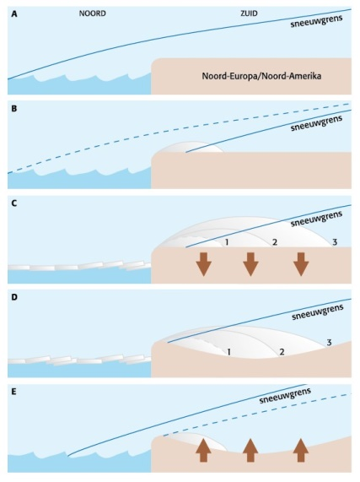
- Veranderingen in de loop van zeestromen. De vorm van de continenten is belangrijk voor de loop van de zeestromen. De warme Golfstroom kan door de verbinding tussen Noord en Zuid Amerika bijvoorbeeld doorstromen naar het noorden. Kijk ook eens naar het verschil van de winters op dezelfde hoogtegraad zoals de zachte winters in Nederland en de strenge winters in de VS! De Golfstroom heeft hiervoor gezorgd.
- De glaciale wip ->.

§3 – de mens verandert het klimaat
Door de verbranding van de koolstof in olie, gas en steenkool zorgt men voor een forse toename van CO2 in de atmosfeer. Het versterkt het broeikaseffect. Ook door methaan (CH4, door natte rijstbouw en veeteelt van herkauwers) en N2O (kunstmest) wordt de absorptie van de langgolvige straling van de aarde versterkt. Dit versterkte broeikaseffect heeft nare gevolgen. Een verhoging van het CO2 gehalte zorgt voor een temperatuurstijging. Het opwarmende effect van methaan is nog groter, maar er is minder toevoer.
Het is de vraag of de aarde de extra toevoer van broeikasgassen kan opvangen. De koolstofbalans laat zien dat koolstof is verschillende reservoirs is opgeslagen: de atmosfeer, de oceaan, de bodem, de planten en fossiele brandstoffen. Om de concentratie van CO2 in de atmosfeer op peil te houden, zijn de opname en afgifte tussen deze reservoirs belangrijk. Ook de snelheid hiervan is van belang.
- Stromingen van CO2 tussen de atmosfeer en de oceaan. Tussen de atmosfeer en de bovenlaag van de oceaan is een stroming CO2 op basis van verschillen in de concentratie. Er moet hier een evenwichtssituatie zijn. Als de CO2 in de atmosfeer toeneemt, wordt dit opgelost in de bovenlaag (100-200m) van de oceaan. De opnamecapaciteit is echter beperkt. Bij een grote opname vindt er verzuring en verzadiging plaats en gaat het langzamer. Als het teveel wordt, stroomt de CO2 door naar de diepere laag van de oceaan.
- Dit kan op een snelle manier door middel van afzinkgebieden op hoge breedten. CO2 wordt vooral goed opgenomen in koud water. Bij afzinkgebieden duikt het koude water naar beneden. Dit is vooral in de Noordelijke Atlantische Oceaan.
- Dit kan ook op een erg langzame manier door 1) fotosynthese. Hier wordt CO2 vastgelegd in het fytoplankton in de zee. Doordat vissen etc. dit eten, wordt het via organismen doorgegeven. Bij het afsterven gaan de organische deeltjes met CO2 naar de bodem en vormen een soort slib dat na een lange tijd aardolieachtig wordt. Het kan ook door 2) de opbouw van kalkskeletten van zeeorganismen. Als deze dieren doodgaan vallen ze op de bodem en vormt er een laag organische kalksteen (CaCO3). Pas als deze laag betrokken wordt bij gebergtevorming kan de CO2 weer vrijkomen.
- Stromingen van CO2 tussen de atmosfeer en het landoppervlak. Op het land verloopt de opname via organisch materiaal.
- Een snelle manier is via levende organismen zoals fotosynthese van planten. Ze nemen CO2 op uit de lucht en vormen hier organisch materiaal mee. De koolstof zit dan in planten en bomen en hierdoor ook in dieren en mensen. Aan de andere kant komt de CO2 dan door uitademing weer in de atmosfeer. Het belangrijkste is de balans tussen opname en afgifte.
- Jonge bossen nemen bij fotosynthese meer CO2 op dan ze door ademhaling produceren. Bij oude bossen is dit meer gelijk. Ze nemen weinig CO2 op en produceren weinig.
- Ook in de aardbodem zelf is veel koolstof opgeslagen. Dit kan door plantenafval (via mollen en wormen etc.) dat de grond is ingewerkt. Dit leidt tot een humuslaag. Door inwerking van zuurstof en zonlicht gaat de CO2 langzaam de lucht weer in.
- Plantenresten kunnen ook in een moerasachtig zuurstofarm milieu komen. Dan ontstaan er veenlagen waarin het CO2 blijft zitten. Zo kan na erg lange tijd bruinkool, steenkool en aardgas worden gevormd. Alle huidige fossiele brandstoffen zijn voortgekomen uit opgebouwde koolstofreservoirs. Als deze brandstoffen worden verbrand, komt dit CO2 de atmosfeer weer in.

§4 – Hoe anders wordt ons wereldklimaat?
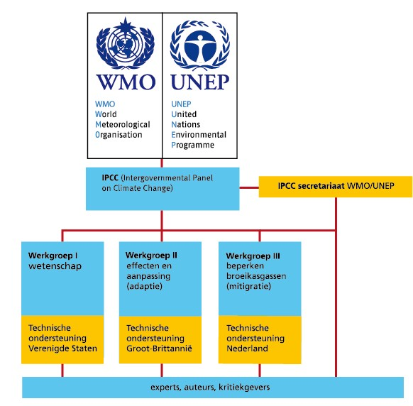
Adaptatie is het aanpassen aan de gevolgen van klimaatverandering. Mitigatie is het terugdringen van de omvang van de uitstoot van broeikasgassen.
De concentratie van CO2 en andere broeikasgassen is duidelijk toegenomen sinds de industriële revolutie. Dit blijkt uit een verandering in de balans tussen inkomende zonnestraling en uitgaande straling van de aarde. Er is een positieve stralingsenergie, waarvan wereldwijde opwarming het gevolg zal zijn. In de temperatuurcurve is er een aanzienlijke stijging, die ook wel de hockeystick wordt genoemd.
De temperatuurstijging zal de kringloop van het water intensiveren, wat betekent dat de totale hoeveelheid neerslag zal toenemen. Dit zal vooral gebeuren in de tropen en op hogere breedten en slaat de subtropen over, denk aan de Hadleycel. Hier komt juist meer droogte.
Door de toename van neerslag krijgen gletsjers een ijskappen meer sneeuw. Dit smelt echter weer erg snel door de hoge temperaturen. Doordat de poolgebieden opwarmen komt er minder zee-ijs.
Door de temperatuurstijging wordt de oceaan op twee manieren beïnvloed:
- De watertemperatuur stijgt en zet uit > de zeespiegel stijgt.
- Smeltende ijskappen zorgen ook voor een stijgende zeespiegel.
Bij het noorden van de Atlantische oceaan zal de zeespiegel het meest stijgen, omdat hier afzinkgebieden voorkomen bij de warme Golfstroom. Dus het zeewater warmt her niet alleen aan het oppervlak op maar ook dieper in het water. De zeespiegelstijging is niet meer te stoppen.

§5 – Leren leven met een ander wereldklimaat
Adaptatie is het leren leven met een ander wereldklimaat. De kwetsbaarheid geeft de mate aan waarin een ge bied in staat is om de klimaatverandering op te vangen. De volgende punten spelen een rol:
- De hoogteligging en de nabijheid van de zee.
- Het karakter van het huidige klimaat in een gebied of landschapszone.
- Het aanpassingsvermogen van de natuurlijke ecosystemen (planten en dieren in de ecosystemen). Koralen passen zich bijvoorbeeld heel moeilijk aan.
- De soort economische activiteiten die in een gebied domineren.
- De economische en technische ontwikkeling van de samenleving.
Voor gebieden en ecosystemen kunnen de volgende effecten worden verwacht:
- Veranderingen in de beschikbaarheid van zoet water. In kustgebieden zal het grondwater verzilten. Droge gebieden worden nog droger.
- Veranderingen in de biodiversiteit en de opslag van koolstof. Veel planten en dieren zullen uitsterven en opgeslagen koolstof in de grond zal versneld vrijkomen.
- Veranderingen in de productie van voedsel en hout. Hoewel er een de gematigde zone een kleine toename van de oogst wordt verwacht, zal de oogst in de (sub)tropen sterk afnemen. Er zullen ook meer bosbranden komen.
- Meer kans op overstromingen in kustgebieden.
- Veranderingen in de aantrekkelijkheid voor toerisme. Sommige gebieden, zoals het Middellandse Zeegebied, zullen te warm worden en andere, zoals Nederland, worden juist populairder.
- Effecten op de gezondheid. Hoge temperaturen zorgen voor meer doden en besmettelijke ziektes zullen toenemen.
Vooral Afrika zal lijden onder de klimaatverandering. Azië heeft door zijn overpopulatie landdegradatie en vervuiling van lucht en water, die zullen toenemen door de klimaatverandering. Noord-Europa is er het beste aan toe, terwijl Zuid-Europa met bosbranden etc. te maken zal krijgen. Zuid- Amerika krijgt meer te maken met extreme weersomstandigheden.

